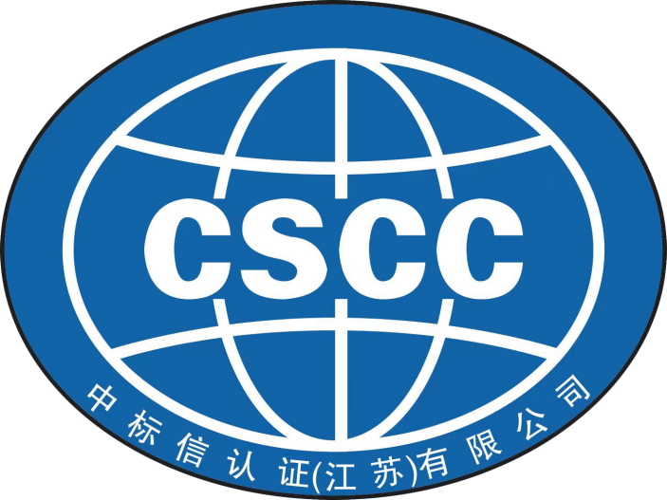

温室气体排放审定/核查申请书
申请组织名称：

CSCC Certification (Jiangsu) Co., Ltd.
地址：江苏省淮安市清江浦区汇丰中央广场1号楼511、512、513、515室
电话：19848358187 邮编：223001
Email：cscccertification@163.com

温室气体排放审定/核查申请书
基本信息(委托方)
组织名称(中文)
组织注册地址(中文)
组织经营地址(中文)
联系人 |  | 电话 |  | 邮箱
审核所使用的语言 |  | □中文 □英文 □其他
公司的主要活动 |  | □服务 □研发 □仓储/运输 □生产 □销售 □其他
协议类型 |  | □核查 □审定 □商定程序 □混合
期望的正式审定/核查日期 |  |  | 年 月
是否接受过本机构咨询 |  |  | □是 □否
是否提供营业执照/事业单位法人证书/社会团体及各种行政许可证明/资质文件/强制性认证证书等复印件 |  |  | □是 □否
如覆盖多个固定场所，应附每个场所的法律地位证明文件的复印件 |  |  | □是 □否 □不涉及
是否需要英文翻译版审定/核查报告 |  |  | □是 □否
核查报告随声明证书一起交付，报告是否需要胶装 |  |  | □是 □否
本组织郑重承诺：本组织填写的申请信息真实、准确，本组织从事的所有活动均件合相关法律法规的视定如本组织违反诚信原则向中标信认证（江苏）有限公司提供虚假信息，我们愿意承担由此而发生的全部责任。
认证申请组织代表(签字/盖章):
年 月 日

组织层面温室气体审定/核查信息(如适用)
受核查组织名称 |  |  | 行业名称和代码
声明名称及发布日期
协议类型 | □核查 □审定 □商定程序
范围 | 组织边界
范围 | 时间周期
范围 | 经营活动范围
保证等级 | □绝对保证等级；□合理保证等级；□有限保证等级；
实质性阈值
目标 | □核查：得出关于GHG陈述的准确性以及陈述与准则的符合性的结论  □其他：
声明的准则、标准及方案 | □ ISO 14064-1 □ GB/T 32150  □ 其他：
请说明是否有要遵守的法规法令或客户要求，并在查证时纳入考量，如全国/区域碳交易市场，地方重点用能单位要求，交易所碳披露指引，供应链要求等。
□ 否 □ 是，具体是：
报告边界 | 类别1 | 直接温室气体排放
报告边界 | 类别2 | 输入能源的间接排放
报告边界 | 类别3 | 交通运输的间接排放
报告边界 | 类别 4 | 组织使用的产品和服务的间接排放
报告边界 | 类别 5 | 组织的产品使用过程相关的排放
报告边界 | 类别 6 | 其他间接排放
温室气体类型 | 二氧化碳(CO₂) 甲烷(CH₄) 氧化亚氮(N₂O) 氢氟碳化物 (HFCs) 全氟化合物(PFCs) 六氟化硫(SF₆) 三氟化氮(NF₃)
注：多场所声明情况
1.多场所合在一个声明中，“范围”按顺序罗列组织边界和经营活动范围；
2.多场所情况分开声明(每个场所一份声明或一份声明报告/清单清晰报告每个场所排放量)情况，如多个场所经营活动范围和时间一致可合并出一份核查声明，也可以按组织边界出多份声明。如多个场所经营活动范围不同时，应复制上表每个区域填写一份“组织层面温室气体审定/核查信息”表，且不能合并出一份声明。

本组织郑重承诺：本组织填写的申请信息真实、准确，本组织从事的所有活动均符一相类法律法规的规定，如本组织违反诚信原则向中标信认证（江苏）有限公司提供虚假信息，我们愿意承担由此而发生的全部责任。
认证申请组织代表(签字/盖章):
年 月 日

